Zapopan, Jalisco siendo las 11:08 horas del día 30 de marzo de 2020, en las instalaciones del Auditorio Número 1, ubicado en Unidad Administrativa Basílica, en esta ciudad; se celebra la Octava Sesión Extraordinaria del año 2020, del Comité de Adquisiciones, del Municipio de Zapopan, Jalisco; convocada por el Lic. Edmundo Antonio Amutio Villa, representante del Presidente del Comité de Adquisiciones, con fundamento en lo dispuesto en el artículo 20, artículo 25 fracción II, artículo 28 y artículo 29 del Reglamento de Compras, Enajenaciones y Contratación de Servicios del Municipio de Zapopan, Jalisco.

Punto número uno del orden del día, lista de asistencia. Se procede a nombrar lista de asistencia, de conformidad con el Artículo 20 Y 26 fracción III del Reglamento de Compras, Enajenaciones y Contratación de Servicios del Municipio de Zapopan, Jalisco;

Estando presentes los integrantes con voz y voto:

Representante del Presidente del Comité de Adquisiciones.
Lic. Edmundo Antonio Amutio Villa.
Suplente.

Representante del Consejo de Cámaras Industriales del Estado de Jalisco.
C. Bricio Baldemar Rivera Orozco
Suplente.

Estando presentes los vocales permanentes con voz:
Contralor Ciudadano.
Lic. Juan Carlos Razo Martínez.
Suplente.

Regidor Representante de la Comisión Colegiada y Permanente de Hacienda,
Patrimonio y Presupuestos.
Sergio Barrera Sepúlveda.
Suplente.

Regidor Representante de la Fracción del Partido Acción Nacional.
Dr. José Antonio de la Torre Bravo
Titular.

Representante del Partido Movimiento de Regeneración Nacional
Héctor Manuel Quintero Rosas.
Suplente.

Regidor Independiente.
Lic. Elisa Arevalo Perez.
Titular.

Secretario Técnico y Ejecutivo.
Cristian Guillermo León Verduzco
Titular.

Punto número dos del orden del día, declaración de quórum. Se declara que existe quórum legal requerido para sesionar válidamente a las 11:09 horas, de conformidad con el Artículo 30, del Reglamento de Compras, Enajenaciones y Contratación de Servicios del Municipio de Zapopan, Jalisco.

Punto número tres del orden del día, aprobación del orden del día. Para desahogar esta Octava Sesión Extraordinaria del Comité de Adquisiciones Municipales, se propone el siguiente Orden del Día, de conformidad con el Reglamento de Compras, Enajenaciones y Contratación de Servicios del Municipio de Zapopan, Jalisco, Artículo 25 fracción IV, el cual solicito al Secretario de cuenta del mismo, por lo que se procede a dar inicio a esta sesión bajo el siguiente orden del día:
ORDEN DEL DIA:

- Registro de asistencia.
- Declaración de Quórum.
- Aprobación del orden del día.
- Agenda de Trabajo:

  - Presentación de cuadros de procesos de licitación pública con concurrencia del Comité, o.

  - Presentación de ser el caso e informe de adjudicaciones directas y,

  - Presentación de bases para su aprobación.

El Lic. Edmundo Antonio Amutio Villa, representante suplente del Presidente del Comité de Adquisiciones, comenta está a su consideración el orden del día, por lo que en votación económica les pregunto si se aprueba, siendo la votación de la siguiente manera:

Aprobado por unanimidad de votos por parte de los integrantes del Comité presentes.

Punto cuarto del orden del día. Agenda de Trabajo.

Punto 1) Presentación de cuadros de procesos de licitación de bienes o servicios y en su caso aprobación de los mismos, enviados previamente para su revisión y análisis de manera electrónica adjunto a la convocatoria.

Número de Cuadro: E01.08.2020
Licitación Pública Nacional con Participación del Comité: 202000286
Área Requirente: Dirección de Conservación de Inmuebles adscrita a la Coordinación General de Administración e Innovación Gubernamental.
Objeto de licitación: Kit de materiales de limpieza (Papel sanitario jumbo y junior etc.).

Se pone a la vista el expediente de donde se desprende lo siguiente:

Proveedores que cotizan:

- Diprovic de México, S. de R.L. de C.V.
- Grupo Empresarial Soltors, S.A. de C.V.
- Genericos de Limpieza, S. de R.L. de C.V.
- Mrk Supply, S.A. de C.V.
- Mario Alfredo Alonso Sanchez
- Packlife, S.A. de C.V.
- Distribuidora de Vanguardia JC, S.A. de C.V.
- José Manuel Morales Rodríguez

Los licitantes cuyas proposiciones fueron desechadas:

Licitante | Motivo
Grupo Empresarial Soltors, S.A. de C.V. | Licitante No Solvente, De acuerdo al registro en el momento de entregar las muestras, le corresponde el No. 8, de conformidad a la evaluación por parte de la Dirección de Conservación de Inmuebles, mediante oficio DCI/2020/0183 y tabla comparativa, * No cumple con la medida en la muestra del artículo 8 (bolsa de plástico negra tamaño 70 x 30 x 1.20), * No cumple en muestra articulo 19 (escoba atrapa pelusa) ya que no tiene resistencia en la base en cada movimiento, el abanico no cubre el barrido en el movimiento, * No cumple en la muestra artículo 53 (Despachador de papel sanitario jumbo) Tamaño de dispensador muy justo y no permite girar la bobina y rompe el papel, * No cumple en la muestra del artículo 54 (Despachador Papel sanitario junior) Base de la bobina muy delgada y eso ocasiona que no gire completamente el papel.
Genéricos de Limpieza, S. de R.L. de C.V. | Licitante No Solvente, De acuerdo al registro en el momento de entregar las muestras, le corresponde el No. 2, de conformidad a la evaluación por parte de la Dirección de Conservación de Inmuebles, mediante oficio DCI/2020/0183, al momento de la entrega de muestras presentó trapeador en partida No. 53 debiendo ser despachador de papel sanitario jumbo.
Mrk Supply, S.A. de C.V. | Licitante No Solvente, Durante el acto de presentación y apertura de proposiciones, No Presentó: * ANEXO 2 (Carta Proposición) * ANEXO 3 (Carta Estratificación) * ANEXO 4 (Acreditación Legal) * FORMATO 32D * CONSTANCIA DE SITUACIÓN FISCAL
Mario Alfredo Alonso Sanchez | Licitante No Solvente, De acuerdo al registro en el momento de entregar las muestras, le corresponde el No. 5, de conformidad a la evaluación por parte de la Dirección de Conservación de Inmuebles, mediante oficio DCI/2020/0183 y tabla comparativa, * No cumple con la medida en la muestra del artículo 7 (bolsa de plástico negra tamaño 70 x 90) * No cumple en muestra articulo 16 (despachador de papel para manos) las bases plásticas donde sujeta la bobina no son expandibles para la colocación de la toalla, * No cumple en la muestra artículo 38 (limpiador desinfectante antibacterial) el producto no limpia ni desinfecta ya que persiste la suciedad al contacto con el producto
Packlife, S.A. de C.V. | Licitante No Solvente, De acuerdo al registro en el momento de entregar las muestras, le corresponde el No. 3 de conformidad a la evaluación por parte de la Dirección de Conservación de Inmuebles, mediante oficio DCI/2020/0183 * No Presentó muestra de la partida 12 (Cloro que elimina bacterias), * No Presentó muestra de la partida 37 (Limpiador desinfectante), * No Presentó muestra de la partida 16 (Despachador de papel para manos de palanca).
Distribuidora de Vanguardia JC, S.A. de C.V. | Licitante No Solvente, De acuerdo al registro en el momento de entregar las muestras, le corresponde el No. 7 de conformidad a la evaluación por parte de la Dirección de Conservación de Inmuebles, mediante oficio DCI/2020/0183  * No Presentó muestra de la partida 16 (Despachador de Toalla en rollo con palanca.
José Manuel Morales Rodríguez | Licitante No Solvente, Durante el acto de presentación y apertura de proposiciones, No Presentó Fichas Técnicas solicitadas en las Bases de Licitación.

Los licitantes cuyas proposiciones resultaron solventes son los que se muestran en el siguiente cuadro:

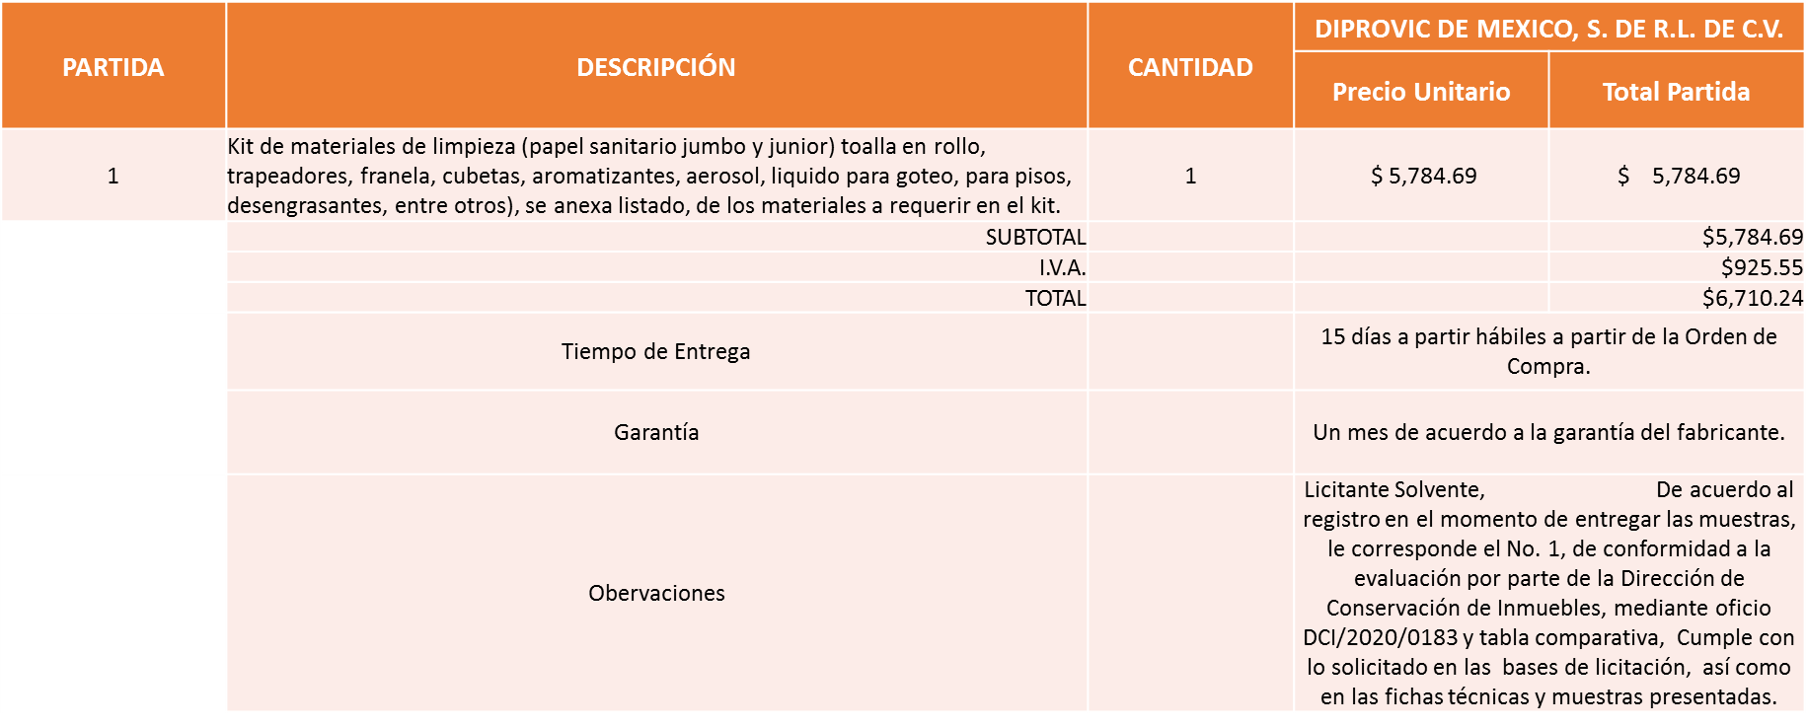

Responsable de la evaluación de las proposiciones:

Nombre | Cargo
Ing. José Roberto Valdés Flores. | Director de Conservación de Inmuebles.

Mediante oficio de análisis técnico número DCI/2020/0183

De conformidad con los criterios establecidos en bases, al ofertar en mejores condiciones se pone a consideración por parte del área requirente la adjudicación a favor de:

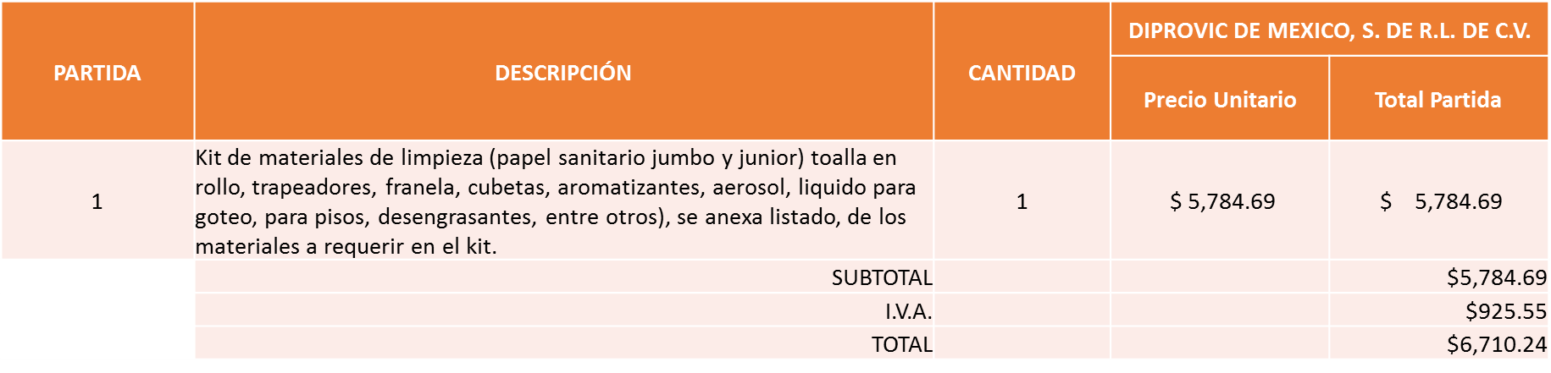

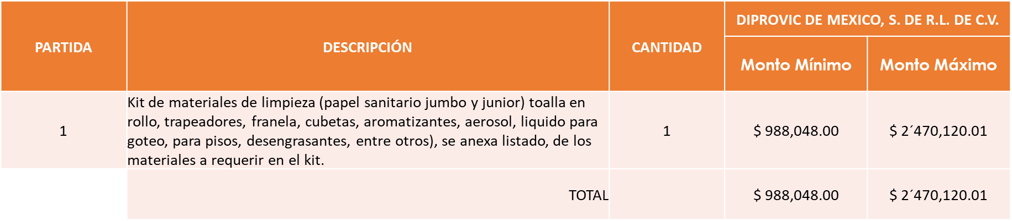

Monto mínimo de $ 988,048.00 y Monto Máximo $2´470,120.01

Nota: Se adjudica al licitante que cumplió técnicamente y presento el precio más bajo.

La convocante tendrá 10 días hábiles para emitir la orden de compra / pedido posterior a la emisión del fallo.
El proveedor adjudicado tendrá 5 días hábiles después de la notificación vía correo electrónico por parte de la convocante (por el personal autorizado para este fin) para la recepción firma y entrega de la orden de compra/pedido, previa entrega de garantía correspondiente.
Si el interesado no firma el contrato por causas imputables al mismo, la convocante podrá sin necesidad de un nuevo procedimiento, adjudicar el contrato al licitante que haya obtenido el segundo lugar, siempre que la diferencia en precio con respecto a la proposición inicialmente adjudicada no sea superior a un margen del diez por ciento.
El contrato deberá ser firmado por el representante legal que figure en el acta constitutiva de la empresa o en su defecto cualquier persona que cuente con poder notarial correspondiente.

El área requirente será la responsable de elaborar los trámites administrativos correspondientes para solicitar la elaboración del contrato así como el seguimiento del trámite de pago correspondiente.

Todo esto con fundamento en lo dispuesto por los artículos 107, 108, 113, 119 y demás relativos del Reglamento de Compras, Enajenaciones y Contratación de Servicios del Municipio de Zapopan, Jalisco.

El Lic. Edmundo Antonio Amutio Villa, representante suplente del Presidente del Comité de Adquisiciones, solicita a los Integrantes del Comité de Adquisiciones el uso de la voz, al Ing. José Roberto Valdés Flores, Director de Conservación de Inmuebles.

Aprobado por unanimidad de votos por parte de los integrantes del Comité presentes.

El Ing. José Roberto Valdés Flores, Director de Conservación de Inmuebles, dio contestación a las observaciones, realizadas por los Integrantes del Comité de Adquisiciones.

El Lic. Edmundo Antonio Amutio Villa, representante suplente del Presidente del Comité de Adquisiciones, comenta de conformidad con el artículo 24, fracción VII del Reglamento de Compras, Enajenaciones y Contratación de Servicios del Municipio de Zapopan, Jalisco, se somete a su resolución para su aprobación de fallo a favor del proveedor Diprovic de México, S. de R.L. de C.V., los que estén por la afirmativa, sírvanse manifestarlo levantando su mano.

Aprobado por Unanimidad de votos de los presentes.

Número de Cuadro: E02.08.2020
Licitación Pública Nacional con Participación del Comité: 202000594
Área Requirente: Dirección de Conservación de Inmuebles adscrita a la Coordinación General de Administración e Innovación Gubernamental.
Objeto de licitación: Servicio de fumigación para todas las oficinas, bodegas y/o inmuebles Municipales.

Se pone a la vista el expediente de donde se desprende lo siguiente:

Proveedores que cotizan:

- Fumigaciones Morciz, S.A. de C.V.
- Francisco Javier Cruz Cruz
- APSControl, S.A. de C.V.
- Mario Alberto Ruiz Velasco Nuño
- Fumige, S.A.

Los licitantes cuyas proposiciones fueron desechadas:

Licitante | Motivo
Mario Alberto Ruiz Velasco Nuño | Licitante No Solvente, durante el acto de presentación y apertura de proposiciones la Constancia de situación fiscal la presentó de manera incompleta.
Fumige, S.A. | Licitante NO Solvente, durante el acto de presentación y apertura de proposiciones, no presento Carta de proposición.

Los licitantes cuyas proposiciones resultaron solventes son los que se muestran en el siguiente cuadro:

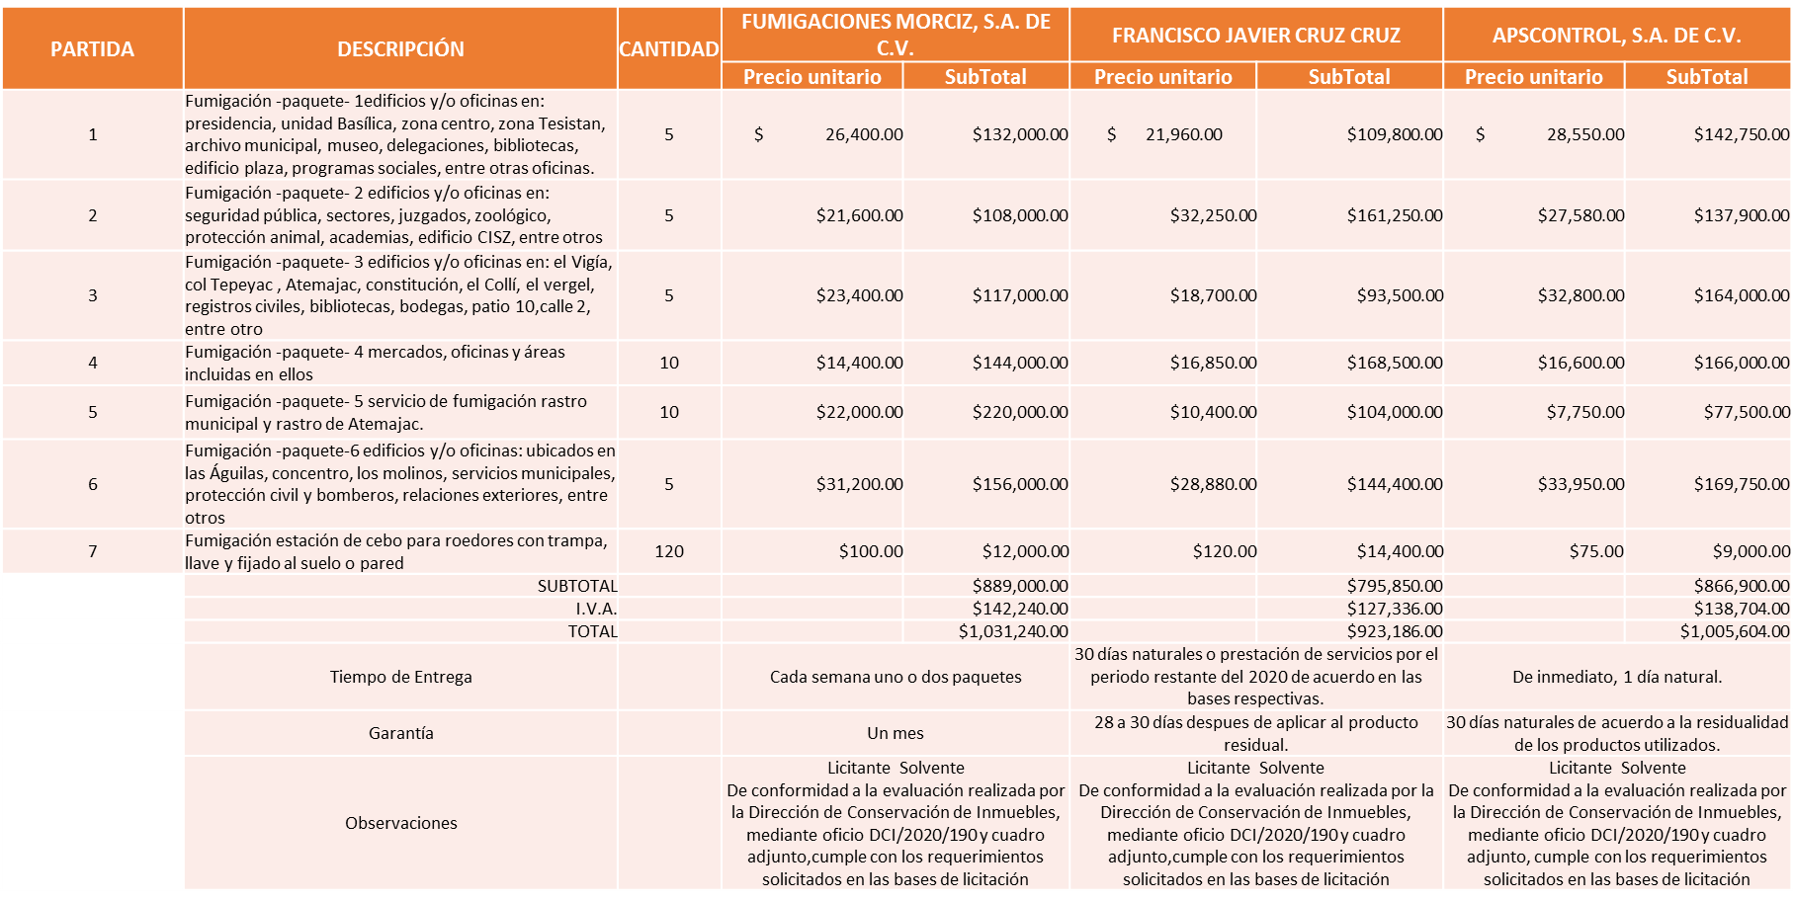

Responsable de la evaluación de las proposiciones:

Nombre | Cargo
Ing. José Roberto Valdés Flores | Director de Conservación de Inmuebles

Mediante oficio de análisis técnico número DCI/2020/190

De conformidad con los criterios establecidos en bases, al ofertar en mejores condiciones se pone a consideración por parte del área requirente la adjudicación a favor de:

FUMIGACIONES MORCIZ, S.A. DE C.V., las partidas 2 y 4, por un monto total de $ 292,320.00 pesos.

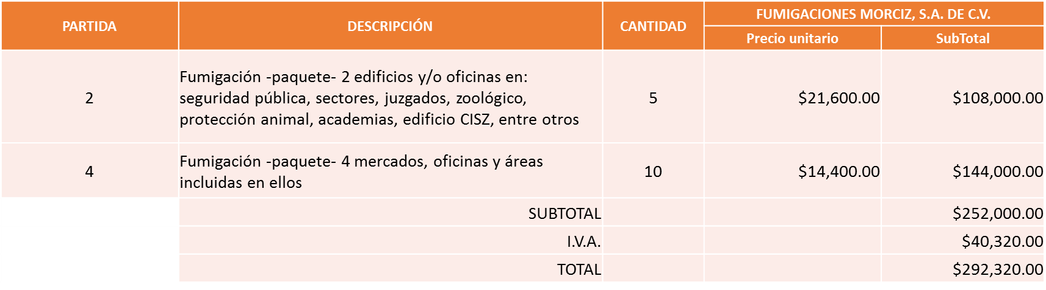

FRANCISCO JAVIER CRUZ CRUZ, las partidas 1, 3 y 6, por un monto total de $ 403,332.00 pesos

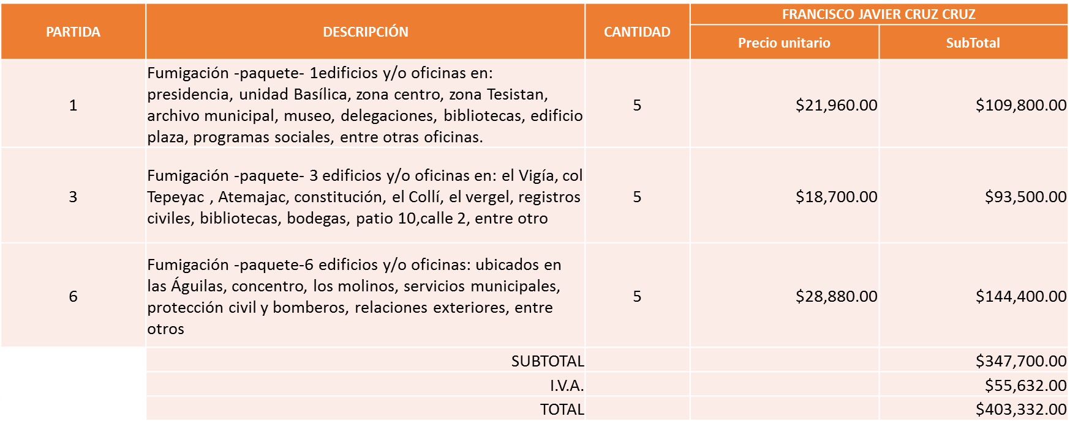

APSCONTROL, S.A. DE C.V., las partidas 5 y 7, por un monto de $ 100,340.00 pesos

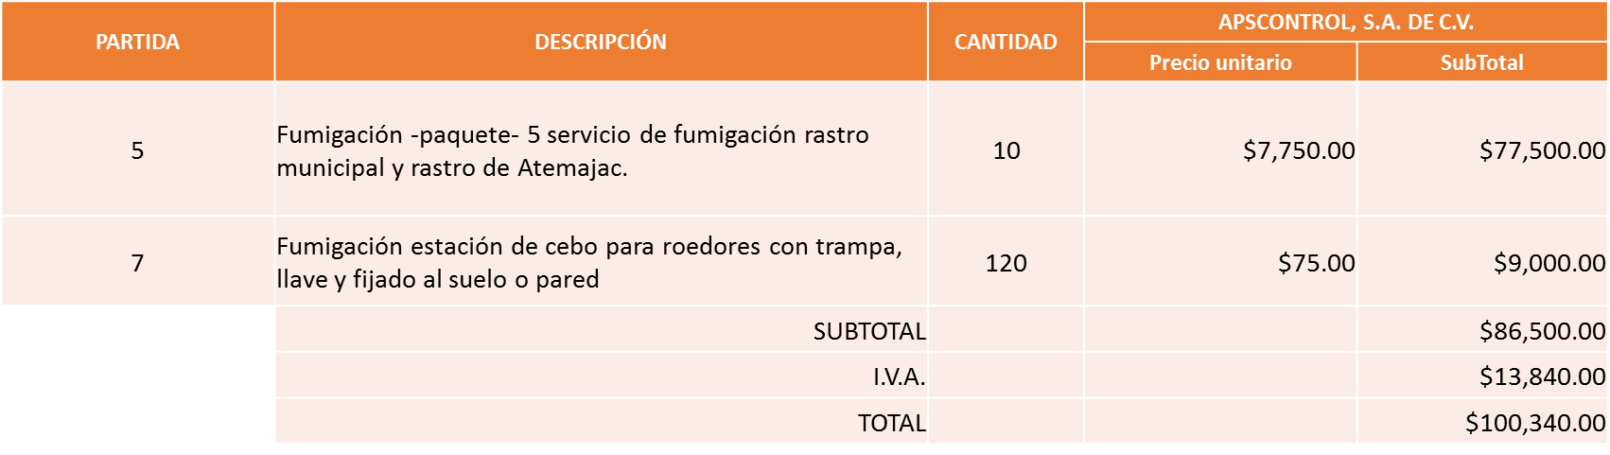

Nota: Se adjudica a los licitantes que cumplieron técnicamente y presentaron los precios más bajos.

La convocante tendrá 10 días hábiles para emitir la orden de compra / pedido posterior a la emisión del fallo.
El proveedor adjudicado tendrá 5 días hábiles después de la notificación vía correo electrónico por parte de la convocante (por el personal autorizado para este fin) para la recepción firma y entrega de la orden de compra/pedido, previa entrega de garantía correspondiente.
Si el interesado no firma el contrato por causas imputables al mismo, la convocante podrá sin necesidad de un nuevo procedimiento, adjudicar el contrato al licitante que haya obtenido el segundo lugar, siempre que la diferencia en precio con respecto a la proposición inicialmente adjudicada no sea superior a un margen del diez por ciento.
El contrato deberá ser firmado por el representante legal que figure en el acta constitutiva de la empresa o en su defecto cualquier persona que cuente con poder notarial correspondiente.

El área requirente será la responsable de elaborar los trámites administrativos correspondientes para solicitar la elaboración del contrato así como el seguimiento del trámite de pago correspondiente.

Todo esto con fundamento en lo dispuesto por los artículos 107, 108, 113, 119 y demás relativos del Reglamento de Compras, Enajenaciones y Contratación de Servicios del Municipio de Zapopan, Jalisco.

El Lic. Edmundo Antonio Amutio Villa, representante suplente del Presidente del Comité de Adquisiciones, comenta de conformidad con el artículo 24, fracción VII del Reglamento de Compras, Enajenaciones y Contratación de Servicios del Municipio de Zapopan, Jalisco, se somete a su resolución para su aprobación de fallo a favor del proveedores Fumigaciones Morciz, S.A. de C.V., Francisco Javier Cruz Cruz, y APSControl, S.A. de C.V., los que estén por la afirmativa, sírvanse manifestarlo levantando su mano.

Aprobado por Unanimidad de votos de los presentes.

Número de Cuadro: E03.08.2020
Licitación Pública Nacional con Participación del Comité: 202000294
Área Requirente: Dirección de Conservación de Inmuebles adscrita a la Coordinación General de Administración e Innovación Gubernamental.
Objeto de licitación: Garrafones de 20 Lts, consumo de todas las Dependencias del Municipio.

Se pone a la vista el expediente de donde se desprende lo siguiente:

Proveedores que cotizan:

- Bebidas Purificadas, S. de R.L. de C.V.
- Ma. del Carmen Fabián Ruiz

Los licitantes cuyas proposiciones fueron desechadas:

Licitante | Motivo
Ma. del Carmen Fabián Ruiz | Licitante NO solvente, durante el acto de presentación y apertura de proposiciones, no presento constancia del 32D, no presento constancia de situación fiscal, no presento ningún documento adicional solicitado en bases, como son: Licencia de funcionamiento certificado avalado por EMA mostrar métodos de purificación.

Los licitantes cuyas proposiciones resultaron solventes son los que se muestran en el siguiente cuadro:

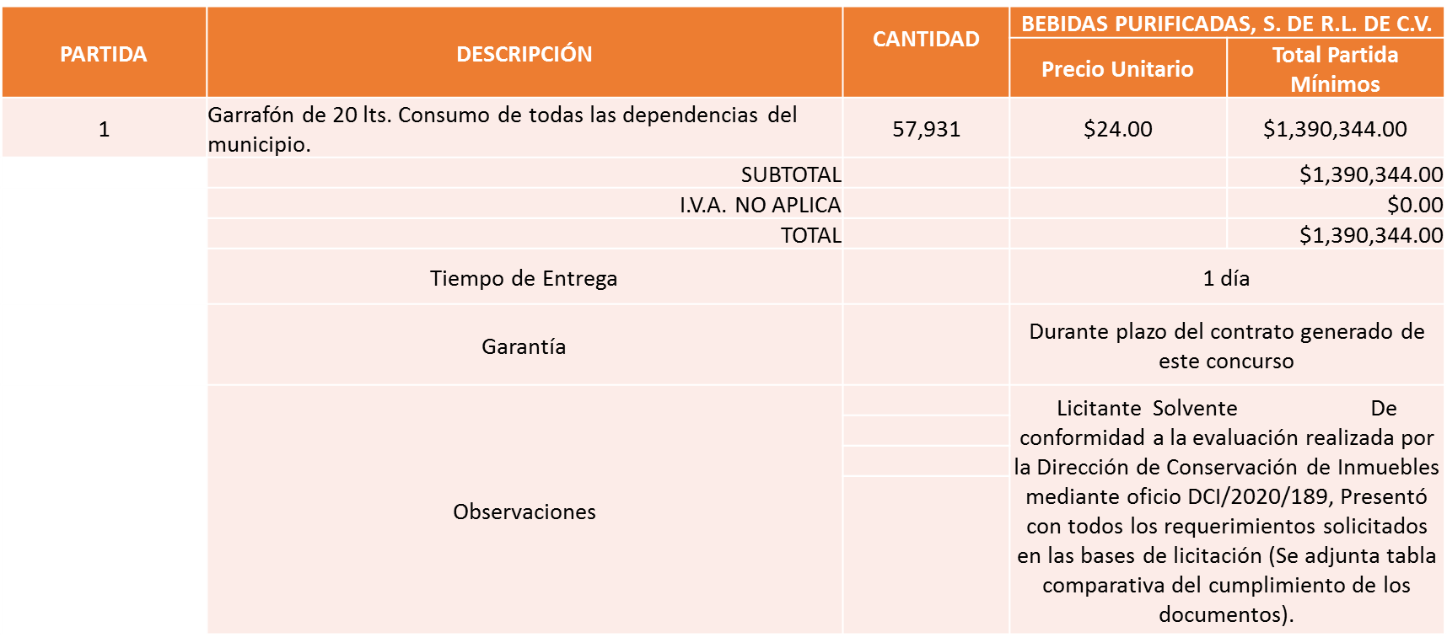

Responsable de la evaluación de las proposiciones:

Nombre | Cargo
Ing. José Roberto Valdés Flores. | Director de Conservación de Inmuebles.

Mediante oficio de análisis técnico número DCI/2020/189

De conformidad con los criterios establecidos en bases, al ofertar en mejores condiciones se pone a consideración por parte del área requirente la adjudicación a favor de:

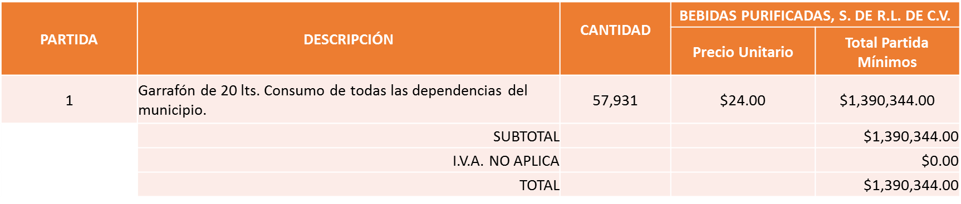

Nota: Se adjudica al licitante que cumplió técnicamente y presento el precio más bajo.

La convocante tendrá 10 días hábiles para emitir la orden de compra / pedido posterior a la emisión del fallo.
El proveedor adjudicado tendrá 5 días hábiles después de la notificación vía correo electrónico por parte de la convocante (por el personal autorizado para este fin) para la recepción firma y entrega de la orden de compra/pedido, previa entrega de garantía correspondiente.
Si el interesado no firma el contrato por causas imputables al mismo, la convocante podrá sin necesidad de un nuevo procedimiento, adjudicar el contrato al licitante que haya obtenido el segundo lugar, siempre que la diferencia en precio con respecto a la proposición inicialmente adjudicada no sea superior a un margen del diez por ciento.
El contrato deberá ser firmado por el representante legal que figure en el acta constitutiva de la empresa o en su defecto cualquier persona que cuente con poder notarial correspondiente.

El área requirente será la responsable de elaborar los trámites administrativos correspondientes para solicitar la elaboración del contrato así como el seguimiento del trámite de pago correspondiente.

Todo esto con fundamento en lo dispuesto por los artículos 107, 108, 113, 119 y demás relativos del Reglamento de Compras, Enajenaciones y Contratación de Servicios del Municipio de Zapopan, Jalisco.

El Lic. Edmundo Antonio Amutio Villa, representante suplente del Presidente del Comité de Adquisiciones, comenta de conformidad con el artículo 24, fracción VII del Reglamento de Compras, Enajenaciones y Contratación de Servicios del Municipio de Zapopan, Jalisco, se somete a su resolución para su aprobación de fallo a favor del proveedor Bebidas Purificadas S. de R.L. de C.V., los que estén por la afirmativa, sírvanse manifestarlo levantando su mano.

Aprobado por Unanimidad de votos de los presentes.

Número de Cuadro: E04.08.2020
Licitación Pública Nacional con Participación del Comité: 202000595
Área Requirente: Dirección de Conservación de Inmuebles adscrita a la Coordinación General de Administración e Innovación Gubernamental.
Objeto de licitación: Mejoramiento e Instalaciones, suministro e instalación de película cerámica de control solar con rechazo a la luz, ultravioleta para ser instala en el edificio CISZ.

Se pone a la vista el expediente de donde se desprende lo siguiente:

Proveedores que cotizan:

- Curbarq, S.A. de C.V.
- Luis Francisco Rivera Hernández
- Mcpa, S.A. de C.V.
- Noah Martínez García
- José Ángel Álvarez Villalobos
- Le-Duc Construcciones, S.A. de C.V.

Los licitantes cuyas proposiciones fueron desechadas:

Licitante | Motivo
Noah Martínez García | Licitante No Solvente Su propuesta económica se sobrepasa de la media que arrojó el estudio de mercado, por consiguiente también se sobrepasa del techo presupuestal asignado para ésta licitación.
José Ángel Álvarez Villalobos | Licitante No Solvente: Durante el acto de presentación y apertura de proposiciones, No presentó documentos adicionales solicitados en bases como son: Ficha técnica, manifestación por escrito del compromiso de cambiar por daño o falla, manifestación por escrito de garantía y entrega. Adicionalmente, presentó en su propuesta dos nombres de empresas distintas en los documentos.
Le-Duc Construcciones, S.A. de C.V. | Licitante No Solvente: Durante el acto de presentación y apertura de proposiciones, No presentó documentos adicionales solicitados en bases como son: Ficha técnica, manifestación por escrito del compromiso de cambiar por daño o falla.

Los licitantes cuyas proposiciones resultaron solventes son los que se muestran en el siguiente cuadro:

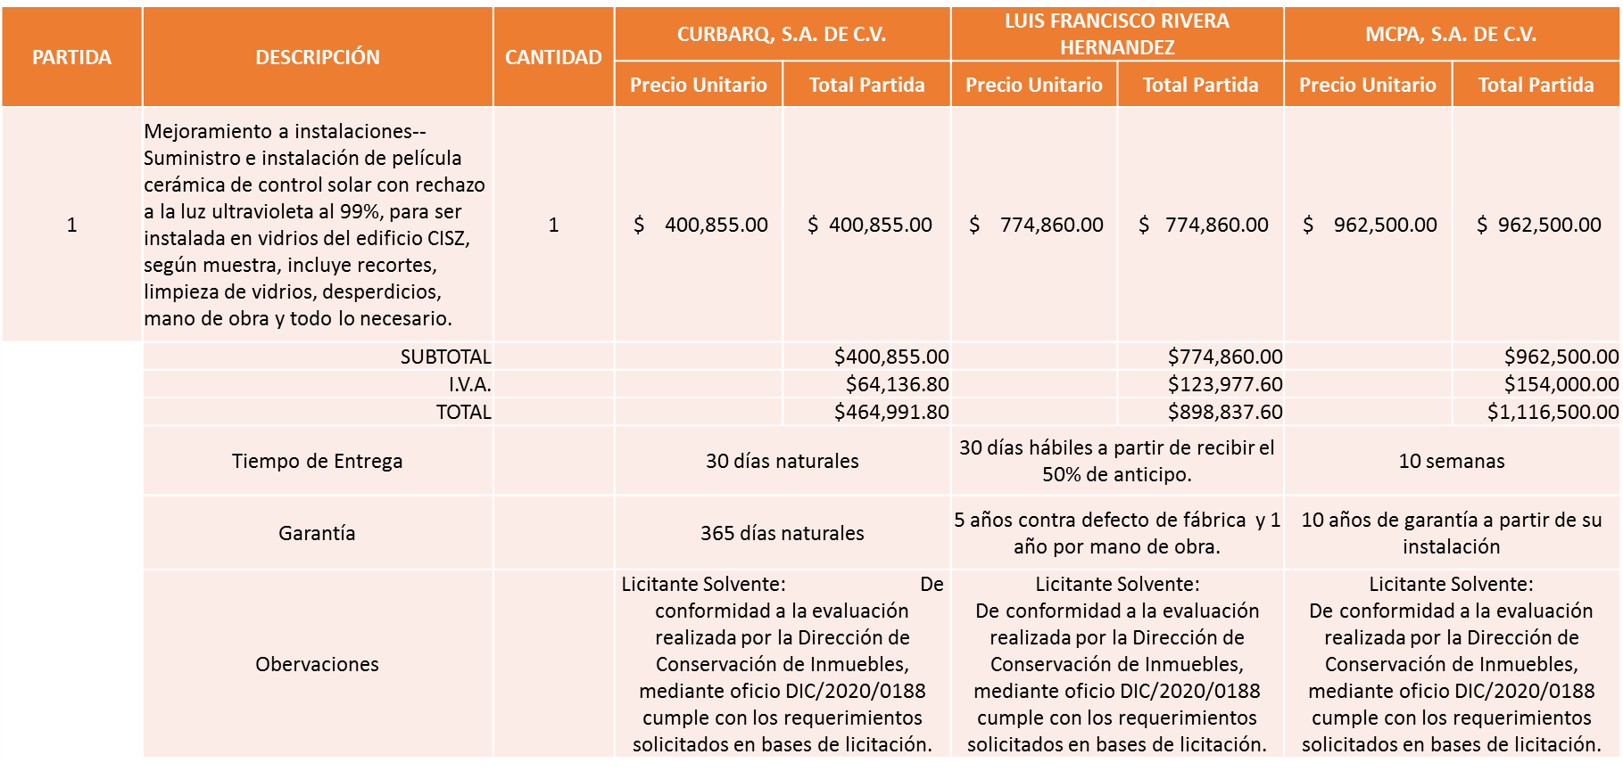

Responsable de la evaluación de las proposiciones:

Nombre | Cargo
Ing. José Roberto Valdez Flores | Director de Conservación de Inmuebles.

Mediante oficio de análisis técnico número DIC/2020/0188

De conformidad con los criterios establecidos en bases, al ofertar en mejores condiciones se pone a consideración por parte del área requirente la adjudicación a favor de:

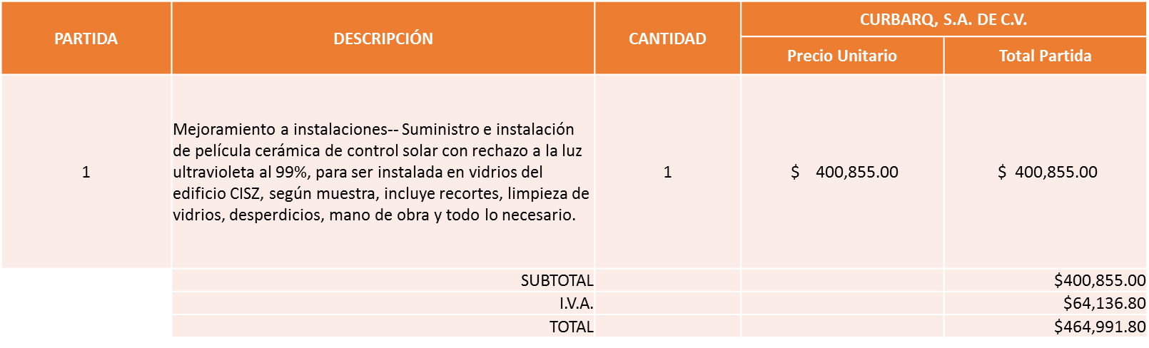

La convocante tendrá 10 días hábiles para emitir la orden de compra / pedido posterior a la emisión del fallo.
El proveedor adjudicado tendrá 5 días hábiles después de la notificación vía correo electrónico por parte de la convocante (por el personal autorizado para este fin) para la recepción firma y entrega de la orden de compra/pedido, previa entrega de garantía correspondiente.
Si el interesado no firma el contrato por causas imputables al mismo, la convocante podrá sin necesidad de un nuevo procedimiento, adjudicar el contrato al licitante que haya obtenido el segundo lugar, siempre que la diferencia en precio con respecto a la proposición inicialmente adjudicada no sea superior a un margen del diez por ciento.
El contrato deberá ser firmado por el representante legal que figure en el acta constitutiva de la empresa o en su defecto cualquier persona que cuente con poder notarial correspondiente.

El área requirente será la responsable de elaborar los trámites administrativos correspondientes para solicitar la elaboración del contrato así como el seguimiento del trámite de pago correspondiente.

Todo esto con fundamento en lo dispuesto por los artículos 107, 108, 113, 119 y demás relativos del Reglamento de Compras, Enajenaciones y Contratación de Servicios del Municipio de Zapopan, Jalisco.

El Lic. Edmundo Antonio Amutio Villa, representante suplente del Presidente del Comité de Adquisiciones, solicita a los Integrantes del Comité de Adquisiciones el uso de la voz, al Ing. José Roberto Valdés Flores, Director de Conservación de Inmuebles.

Aprobado por unanimidad de votos por parte de los integrantes del Comité presentes.

El Ing. José Roberto Valdés Flores, Director de Conservación de Inmuebles, dio contestación a las observaciones, realizadas por los Integrantes del Comité de Adquisiciones.

El Lic. Edmundo Antonio Amutio Villa, representante suplente del Presidente del Comité de Adquisiciones, comenta de conformidad con el artículo 24, fracción XXII del Reglamento de Compras, Enajenaciones y Contratación de Servicios del Municipio de Zapopan, Jalisco, los integrantes del Comité de Adquisiciones, acordaron se baje el cuadro E04.08.2020, para revisión de la Dependencia y se presente posteriormente para su aprobación, los que estén por la afirmativa, sírvanse manifestarlo levantando su mano.

Aprobado por Unanimidad de votos de los presentes.

Número de Cuadro: E05.08.2020
Licitación Pública Nacional con Participación del Comité: 202000582
Área Requirente: Dirección de Cultura adscrita a la Coordinación General de Construcción de la Comunidad.
Objeto de licitación: Servicio Integral para eventos del programa anual ¨Temporada Orquestal¨ de conciertos y presentaciones.

Se pone a la vista el expediente de donde se desprende lo siguiente:

Proveedores que cotizan:

- Asesoría e Investigación para la Agenda Pública, S.C.
- Oniric Promoción y Gestión Artística, S.C.

Los licitantes cuyas proposiciones fueron desechadas:

Licitante | Motivo
Asesoría e Investigación para la Agenda Pública, S.C. | Licitante NO solvente durante el acto de presentación y apertura de proposiciones no presento constancia de situación fiscal.

Los licitantes cuyas proposiciones resultaron solventes son los que se muestran en el siguiente cuadro:

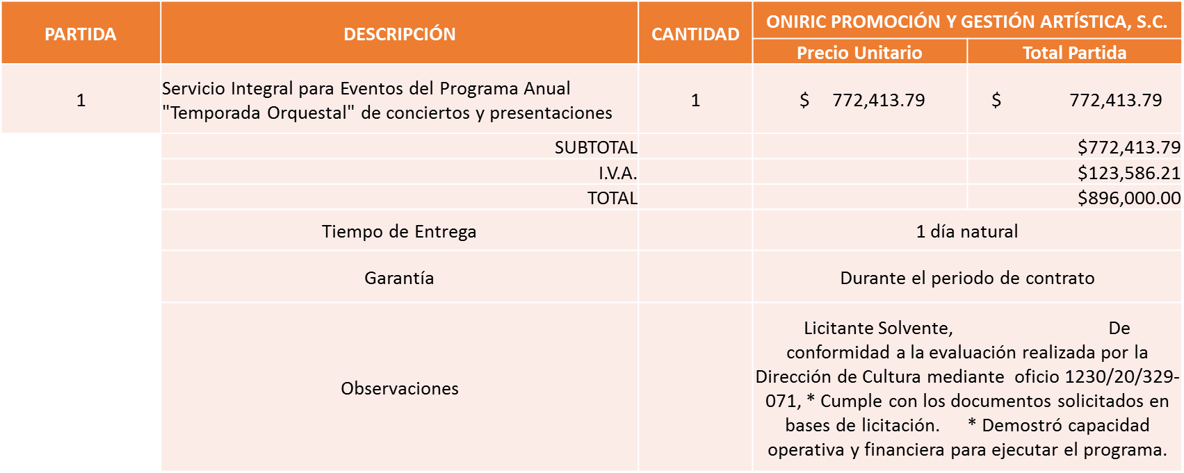

Responsable de la evaluación de las proposiciones:

Nombre | Cargo
Luis Gerardo Ascencio Rubio | Director de Cultura Zapopan

Mediante oficio de análisis técnico número 1230/20/349

De conformidad con los criterios establecidos en bases, al ofertar en mejores condiciones se pone a consideración por parte del área requirente la adjudicación a favor de:

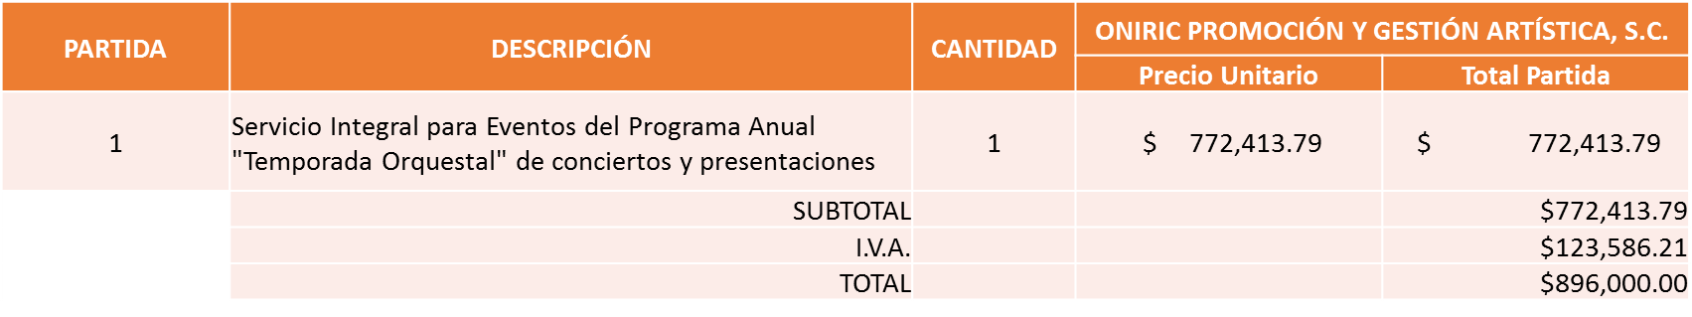

Se anexo oficio mediante el cual manifiestan que debido a la contingencia sanitaria generada por el COVID 19, se realizaran ajustes a las fechas del Programa Temporada Orquestal, reprogramándose para el mes de mayo de 2020.

Así mismo informan que la propuesta económica presentada por el proveedor sugerido, no sobrepasa el 30% de la media presentada en el estudio de mercado es por ello que el área requirente se compromete a realizar las adecuaciones presupuestales.

Nota: Se adjudica al licitante que cumplió técnicamente y presento el precio más bajo.

La convocante tendrá 10 días hábiles para emitir la orden de compra / pedido posterior a la emisión del fallo.
El proveedor adjudicado tendrá 5 días hábiles después de la notificación vía correo electrónico por parte de la convocante (por el personal autorizado para este fin) para la recepción firma y entrega de la orden de compra/pedido, previa entrega de garantía correspondiente.
Si el interesado no firma el contrato por causas imputables al mismo, la convocante podrá sin necesidad de un nuevo procedimiento, adjudicar el contrato al licitante que haya obtenido el segundo lugar, siempre que la diferencia en precio con respecto a la proposición inicialmente adjudicada no sea superior a un margen del diez por ciento.
El contrato deberá ser firmado por el representante legal que figure en el acta constitutiva de la empresa o en su defecto cualquier persona que cuente con poder notarial correspondiente.

El área requirente será la responsable de elaborar los trámites administrativos correspondientes para solicitar la elaboración del contrato así como el seguimiento del trámite de pago correspondiente.

Todo esto con fundamento en lo dispuesto por los artículos 107, 108, 113, 119 y demás relativos del Reglamento de Compras, Enajenaciones y Contratación de Servicios del Municipio de Zapopan, Jalisco.

El Lic. Edmundo Antonio Amutio Villa, representante suplente del Presidente del Comité de Adquisiciones, comenta de conformidad con el artículo 24, fracción XXII del Reglamento de Compras, Enajenaciones y Contratación de Servicios del Municipio de Zapopan, Jalisco, los integrantes del Comité de Adquisiciones acordaron se cancele el proceso de adquisición del cuadro E05.08.2020, por contingencia sanitaria Covid-19 hasta pasar dicha situación se repondrá dicho proceso con nuevas bases contemplando el periodo real de la prestación de servicio, los que estén por la afirmativa, sírvanse manifestarlo levantando su mano.

Aprobado por Unanimidad de votos de los presentes.

Número de Cuadro: E06.08.2020
Licitación Pública Nacional con Participación del Comité: 202000252
Área Requirente: Dirección de Programas Sociales Municipales adscrita a la Coordinación General de Desarrollo Económico y Combate a la Desigualdad.
Objeto de licitación: Compra de Zapato escolar tipo tenis para niños y niñas para el programa ¨Zapopan ¡Presente!¨

Se pone a la vista el expediente de donde se desprende lo siguiente:

Proveedores que cotizan:

- Freman Shoes, S.A.P.I. de C.V.
- Calzado Arifree, S.A. de C.V.
- José Rafael Villa Cortes
- Industrias JE, S.A. de C.V.

Los licitantes cuyas proposiciones fueron desechadas:

Ninguna propuesta fue desechada.

Los licitantes cuyas proposiciones resultaron solventes son los que se muestran en el siguiente cuadro:

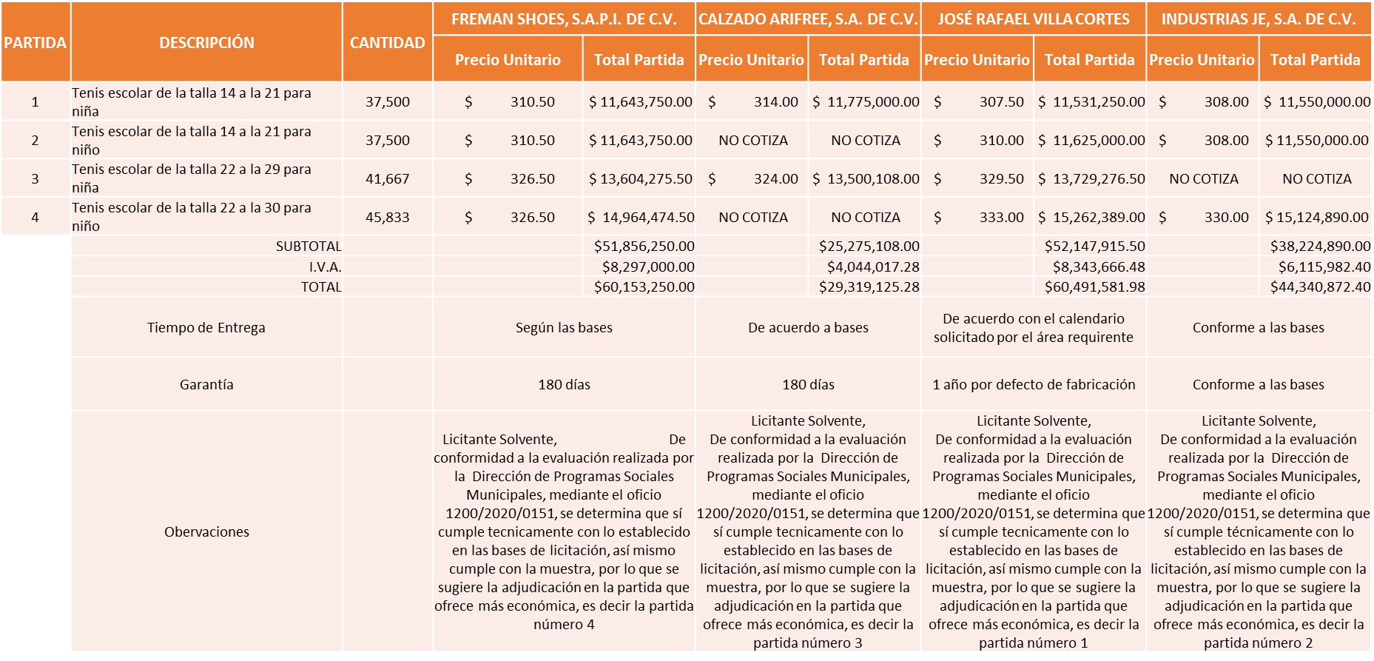

Responsable de la evaluación de las proposiciones:

Nombre | Cargo
Lic. Ana Paula Virgen Sánchez | Directora Programas Sociales Municipales.

Mediante oficio de análisis técnico número 1200/2020/|0151

De conformidad con los criterios establecidos en bases, al ofertar en mejores condiciones se pone a consideración por parte del área requirente la adjudicación a favor de:

JOSÉ RAFAEL VILLA CORTES, la partida 1, por un monto minimo de $ 8´025,750.00 pesos y un monto total maximo de $ 13´376,250.00 pesos

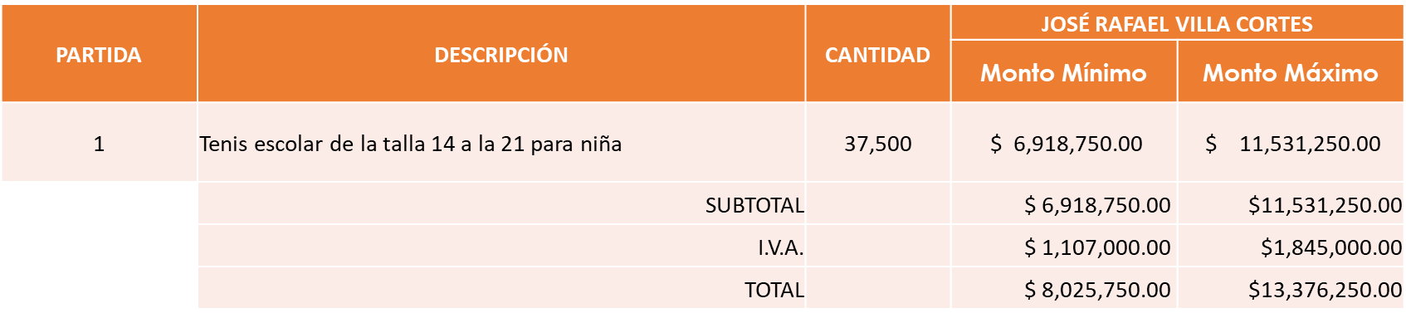

INDUSTRIAS JE, S.A. DE C.V., la partida 2, por un monto minimo de $ 8´038,800.00 pesos y un monto total maximo de $ 13´398,000.00 pesos

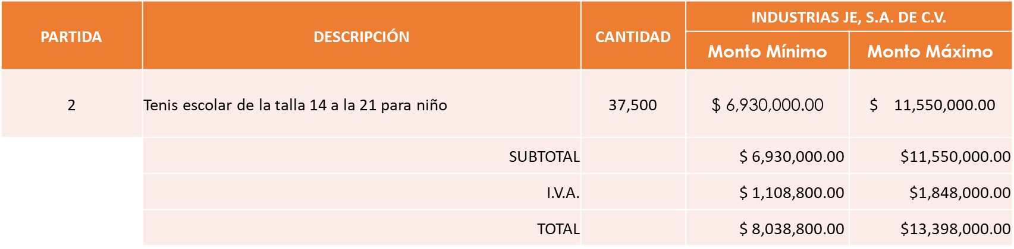

CALZADO ARIFREE, S.A. DE C.V., la partida 3, por un monto minimo de $ 9´396,000.00 pesos y un monto total maximo de $ 15´660,125.28 pesos.

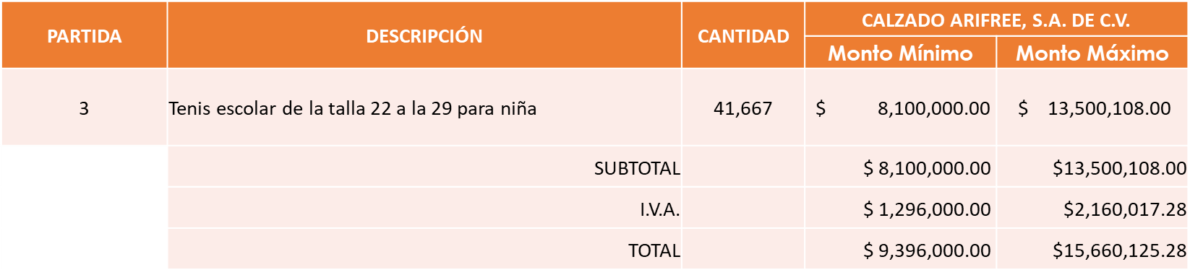

FREMAN SHOES, S.A.P.I. DE C.V., la partida 4, por un monto minimo de $ 10´415,350.00 pesos y un monto total maximo de $ 17´358,790.42 pesos.

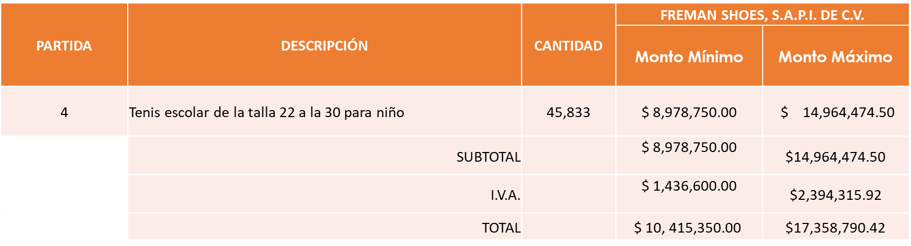

Nota: Se adjudica a los licitantes que cumplieron técnicamente y presentaron los precios más bajos. Cabe señalar, se considere ésta propuesta con el fin de garantizar el cumplimiento de las entregas en el tiempo establecido y no se considere la diferencia menor del 2% en las propuestas, debido a que siendo de ésta manera que se presenta existe un ahorro de $ 432,580.82 pesos

La convocante tendrá 10 días hábiles para emitir la orden de compra / pedido posterior a la emisión del fallo.
El proveedor adjudicado tendrá 5 días hábiles después de la notificación vía correo electrónico por parte de la convocante (por el personal autorizado para este fin) para la recepción firma y entrega de la orden de compra/pedido, previa entrega de garantía correspondiente.
Si el interesado no firma el contrato por causas imputables al mismo, la convocante podrá sin necesidad de un nuevo procedimiento, adjudicar el contrato al licitante que haya obtenido el segundo lugar, siempre que la diferencia en precio con respecto a la proposición inicialmente adjudicada no sea superior a un margen del diez por ciento.
El contrato deberá ser firmado por el representante legal que figure en el acta constitutiva de la empresa o en su defecto cualquier persona que cuente con poder notarial correspondiente.

El área requirente será la responsable de elaborar los trámites administrativos correspondientes para solicitar la elaboración del contrato así como el seguimiento del trámite de pago correspondiente.

Todo esto con fundamento en lo dispuesto por los artículos 107, 108, 113, 119 y demás relativos del Reglamento de Compras, Enajenaciones y Contratación de Servicios del Municipio de Zapopan, Jalisco.

El Lic. Edmundo Antonio Amutio Villa, representante suplente del Presidente del Comité de Adquisiciones, comenta de conformidad con el artículo 24, fracción VII del Reglamento de Compras, Enajenaciones y Contratación de Servicios del Municipio de Zapopan, Jalisco, se somete a su resolución para su aprobación de fallo a favor del proveedores José Rafael Villa Cortes, Industrias JE, S.A. de C.V., Calzado Arifree, S.A. de C.V. y Ferman Shoes, S.A.P.I. de C.V., los que estén por la afirmativa, sírvanse manifestarlo levantando su mano.

Aprobado por Unanimidad de votos de los presentes.

- Presentación de ser el caso e informe de adjudicaciones directas y,

Incido A).- De acuerdo a lo establecido en el Reglamento de Compras, Enajenaciones y Contratación de Servicios del Municipio de Zapopan Jalisco, Artículo 99, Fracción I, se solicita la dictaminación y autorización de las adjudicaciones directas.

NÚMERO | REQUISICIÓN | AREA REQUIRENTE | MONTO TOTAL CON I.V.A. | PROVEEDOR | MOTIVO | VOTACIÓN PRESIDENTE
A1 Fracción I | 202000610 | Coordinación de Protección Civil y Bomberos adscrita a la Secretaria del Ayuntamiento | $21,460.00 | Autobuses Especializados S.A. de C.V. | Mantenimiento correctivo, reparación de tanque de agua de motobomba PIERCE, con número económico 1715, la cual tiene falla de fuga en el tanque de agua, dicho proveedor es la única empresa autorizada en el país para realizar los trabajos de mantenimientos y reparaciones de las unidades PIERCE, es decir posee la exclusividad, además de ser el proveedor con quien se adquirieron. | Solicito su autorización del punto A1, los que estén por la afirmativa sírvanse manifestándolo levantando su mano. Aprobado por Unanimidad de votos

El asunto vario del cuadro, pertenece al inciso A, de la agenda de trabajo y fue aprobado de conformidad con el artículo 99 fracción I, del Reglamento de Compras, Enajenaciones y Contratación de Servicios del Municipio de Zapopan, Jalisco, por Unanimidad de votos por parte de los integrantes del Comité de Adquisiciones.

Inciso B) De acuerdo a lo establecido en el Reglamento de Compras, Enajenaciones y Contratación de Servicios del Municipio de Zapopan Jalisco, Artículo 99, Fracción I y el Artículo 100, fracción I, se rinde informe.

NUMERO | Requisición | AREA REQUIRENTE | MONTO TOTAL CON IVA | PROVEEDOR | MOTIVO
B1 Fracción VI | 202000690 | Dirección de Turismo y Centro Histórico adscrita a la Coordinación General de Desarrollo Económico y Combate a la Desigualdad | $220,000.00 | Industria Jalisciense de Rehabilitación Social | Tapetes y bolsas decorativas de plástico tejidas en diferentes colores y presentaciones para vestir las 53 líneas del andador 20 de noviembre entre las calles 5 de mayo y 28 de enero, con esta compra se pretende reconocer el trabajo de los internos del complejo penitenciario de Puente Grande y apoyar a su superación personal.
B2 Fracción IV | 202000686 | Dirección de Pavimentos adscrita a la Coordinación General de Servicios Municipales | $200,931.79 | Maqcen S.A. de C.V. | Reparación de motor de rodillo compactador de asfalto BW 161, económico A0631, este equipo es indispensable para realizar la compactación de la mezcla asfáltica tipo SMA, debido a que cuentan con personal calificado, por la marca del equipo y ofrecen un tiempo un tiempo de entrega mínimo, lo cual es indispensable para para esta Dirección a fin de no retrasar la planeación y programación de los trabajos de mantenimiento y finalmente no afectar a la población con vialidades cerradas al dejar inconclusos los proyectos de pavimentos por maquinas descompuestas.
B3 Fracción IV | 202000677 | Dirección de Rastro Municipal adscrita a la Coordinación General de Servicios Municipales | $21,808.00 | Miguel Oscar Gutierrez Gutierrez | Instalación, reparación y mantenimiento de remolque tipo ganadero, para recolección de animales grandes (vacas, caballos, reses y cerdos) que se encuentran sueltos en las vías públicas, carreteras y caminos dentro del Municipio de Zapopan. La importancia de contar con el remolque en pleno funcionamiento, es para evitar accidentes viales, accidentes con peatones y a su vez prevenir que el animal corra peligro.
B4 Fracción IV | 202000206 | Dirección de Administración adscrita a la Coordinación General de Administración e Innovación Gubernamental. | $29,185.60 | RP Alta Seguridad Privada, S.A. de C.V. | Reparación de unidades número económico 1829, 2933, 2831, 2844 pertenecientes a la Secretaria Particular, unidades de Mantenimiento Vehicular, Coordinación General de Desarrollo Económico, Coordinación General de Servicios Municipales, debido a que son unidades operativas para las dependencias adscritas y prestan servicio a la ciudadanía por ello no pueden encontrarse en malas condiciones para su operatividad.
B5 Fracción IV | 202000288 | Dirección de Administración adscrita a la Coordinación General de Administración e Innovación Gubernamental. | $473,312.46 | Llantas y Servicios Sánchez Barba, S.A. de C.V. | Reparación de unidades número económico 2938, 1759, 1808, 3068, 2251, 1808, 2938, 2938, 2856, 2844, 1603, 2773, 2924, 2881, 956, 2877, 3138, 2107, 2891, 2921, 2767, 2579, 2760, 3111, 3112, 3112, 3111, 3491, 3493, 3494, 1768, 3137, 1427, 3473, 1990, 3472, 1926, 2420, 2432, 1394, 1940, 3052, 2451 y 3137 pertenecientes a Dirección de Inspección y Vigilancia, Secretaria Particular, Dirección de Padrón y Licencias, Archivo General del Municipio, Dirección de Mejoramiento Urbano, Dirección de Alumbrado Público, Recaudadora N°5 , Dirección de Aseo Público, Dirección de Parques y Jardines, Dirección de Medio Ambiente, Dirección de Servicios Municipales, Dirección de Gestión Integral de Agua y Drenaje, Unidad de Patrimonio y Coordinación de Gestión Integral de la Ciudad, Tesorería Municipal, Dirección de Adquisiciones, Dirección de Programas Sociales Municipales, Dirección de Protección Animal, Unidad de Edificios, Despacho de la Tesorería y Unidad de Mantenimiento Vehicular, debido a que son unidades operativas para las dependencias adscritas y prestan servicio a la ciudadanía por ello no pueden encontrarse en malas condiciones para su operatividad.
B6 Fracción IV | Oficio DCI/2020/0194 | Dirección de Conservación de Inmuebles | $1,156,527.54 | Diprovic de México S. de R.L. de C.V. | Compra de material de limpieza necesaria para la contingencia sanitaria, en virtud de la premura que representa la obtención de material de limpieza necesario para aplicar las medidas preventivas, ante la contingencia sanitaria ocasionada por el COVIT-19, señalando que dicho material resulta indispensable para evitar la propagación del virus.

Los asuntos varios de este cuadro pertenecen al inciso B, y fueron informados a los integrantes del Comité de Adquisiciones presentes, de conformidad con el artículo 100 fracción I, del Reglamento de Compras, Enajenaciones y Contratación de Servicios del Municipio de Zapopan, Jalisco.

- Presentación de Bases para su revisión y aprobación.

Bases de la requisición 202000641 de la Coordinación de Servicios Municipales, donde solicitan compra de refacciones para motor a Diésel para las unidades de la Coordinación General de Servicios Municipales.

El Lic. Edmundo Antonio Amutio Villa, representante suplente del Presidente del Comité de Adquisiciones, solicita a los Integrantes del Comité de Adquisiciones el uso de la voz, al C. Erick Fabián Cruz García, adscrito a la Coordinación General de Servicios Municipales.

Aprobado por unanimidad de votos por parte de los integrantes del Comité presentes.

El C. Erick Fabián Cruz García, adscrito a la Coordinación General de Servicios Municipales, dio contestación a las observaciones, realizadas por los Integrantes del Comité de Adquisiciones.

El Lic. Edmundo Antonio Amutio Villa, representante suplente del Presidente de la Comité de Adquisiciones, comenta de conformidad con el artículo 24, fracción XII del Reglamento de Compras, Enajenaciones y Contratación de Servicios del Municipio de Zapopan Jalisco, se somete a su consideración para proponer y aprobar las bases de la requisición 202000641, con las cuales habrá de convocarse a licitación pública, los que estén por la afirmativa, sírvanse manifestarlo levantando su mano.

Aprobado por unanimidad de votos por parte de los integrantes del Comité presentes.

Bases de la requisición 202000598 de la Coordinación General de Servicios Municipales, donde solicitan compra de uniformes para las áreas operativas de las direcciones adscritas a la Coordinación General de Servicios Municipales.

El Lic. Edmundo Antonio Amutio Villa, representante suplente del Presidente del Comité de Adquisiciones, solicita a los Integrantes del Comité de Adquisiciones el uso de la voz, a la C. Teresa González Velázquez, adscrita a la Coordinación General de Servicios Municipales.

Aprobado por unanimidad de votos por parte de los integrantes del Comité presentes.

La C. Teresa González Velázquez, adscrita a la Coordinación General de Servicios Municipales, dio contestación a las observaciones, realizadas por los Integrantes del Comité de Adquisiciones.

El Lic. Edmundo Antonio Amutio Villa, representante suplente del Presidente de la Comité de Adquisiciones, comenta de conformidad con el artículo 24, fracción XII del Reglamento de Compras, Enajenaciones y Contratación de Servicios del Municipio de Zapopan Jalisco, se somete a su consideración para proponer y aprobar las bases de la requisición 202000598, con las cuales habrá de convocarse a licitación pública, los que estén por la afirmativa, sírvanse manifestarlo levantando su mano.

Aprobado por unanimidad de votos por parte de los integrantes del Comité presentes.

El Lic. Edmundo Antonio Amutio Villa, representante del Presidente del Comité de Adquisiciones Municipales, comenta no habiendo más asuntos que tratar y visto lo anterior, se da por concluida la Octava Sesión Extraordinaria siendo las 12:03 horas del día 30 de marzo de 2020, levantándose la presente acta para constancia y validez de los acuerdos que en ella se tomaron, la cual suscriben los que en ella intervinieron y los que así quisieron hacerlo de conformidad al artículo 26 fracción VII del Reglamento de Compras, Enajenaciones y Contratación de Servicios del Municipio de Zapopan, Jalisco y de conformidad con los artículos 23, 24 y 31 de la Ley de Compras Gubernamentales, Enajenaciones y Contratación de Servicios del Estado de Jalisco y sus Municipios, las consultas, asesorías, análisis, opinión, orientación y resoluciones, que sean emitidas por este Comité, son tomadas exclusivamente con la información, documentación y el dictamen técnico y administrativo que lo sustenten o fundamenten y que son presentados por los servidores públicos a quienes corresponda, por el área requirente y el área convocante, siendo estos los responsables de la revisión, acciones, faltas u omisiones en la información que sea puesta a consideración de este Comité.

Integrantes Vocales con voz y voto

Lic. Edmundo Antonio Amutio Villa.
Presidente del Comité de Adquisiciones Municipales
Representante Suplente

C. Bricio Baldemar Rivera Orozco
Consejo de Cámaras Industriales de Jalisco
Suplente

Integrantes Vocales Permanentes con voz

Lic. Juan Carlos Razo Martínez
Contraloría Ciudadana
Suplente

Sergio Barrera Sepúlveda
Regidor Integrante de la Comisión Colegiada y Permanente de Hacienda, Patrimonio y Presupuestos.
Suplente

Dr. José Antonio de la Torre Bravo
Regidor Representante de la Fracción del Partido Acción Nacional
Titular

Héctor Manuel Quintero Rosas
Regidora Representante del Partido Movimiento de Regeneración Nacional
Suplente.

Cristian Guillermo León Verduzco
Secretario Técnico y Ejecutivo del Comité de Adquisiciones.
Titular

